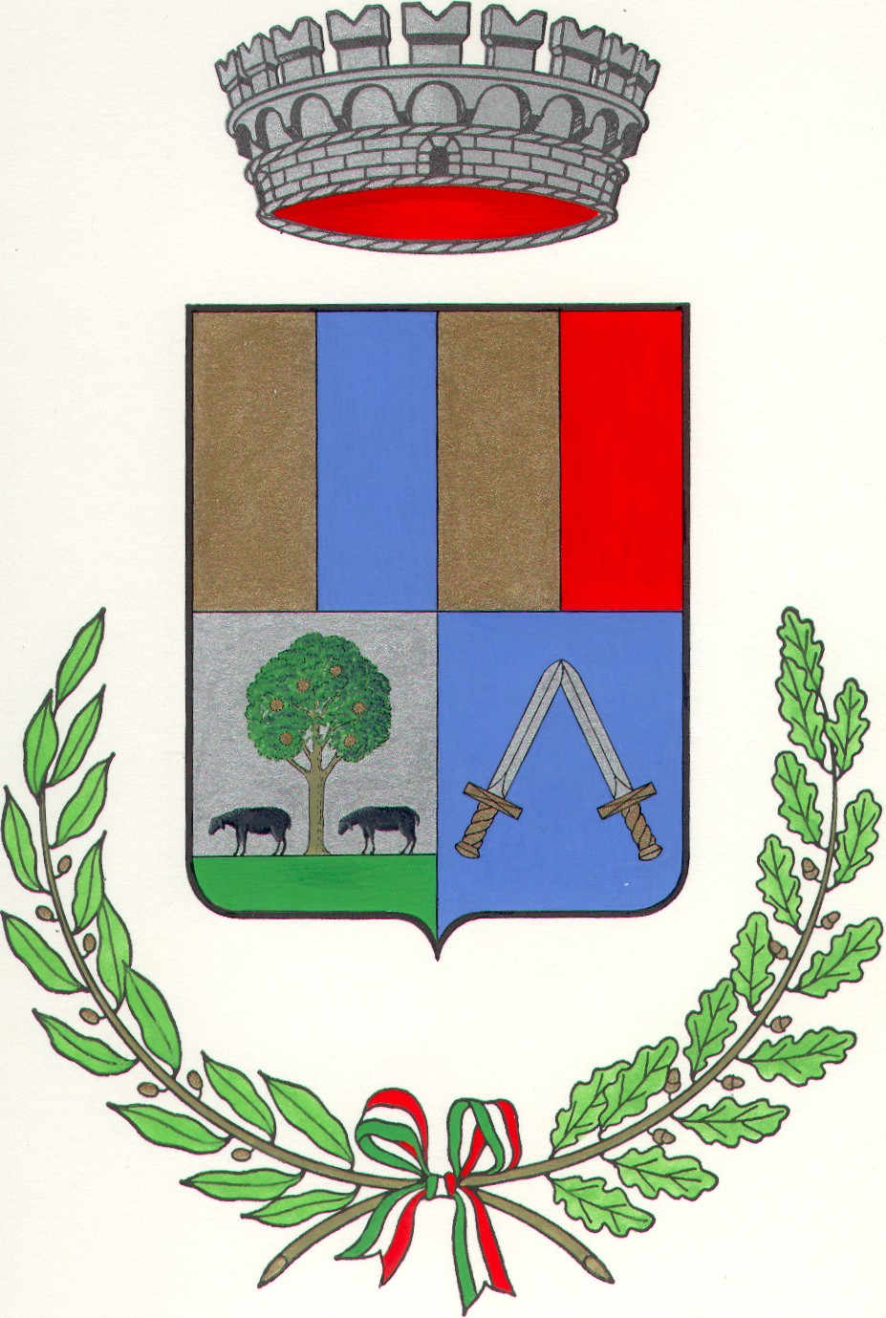
Comune di Aritzo
Provincia di Nuoro
UFFICIO SERVIZI SOCIALI
servizisocialiaritzo@tiscali.it
Tel. 0784/627221 – Fax. 0784/629293

Prot. n. lì | 08.10.2021
Bonus luce e gas: le novità introdotte per il 2021
Di cosa si tratta?
Il Governo e l’Autorità di Regolazione per Energia Reti e Ambiente (ARERA), con la collaborazione dei Comuni,
hanno introdotto e messo in opera il bonus luce, il bonus gas e il bonus idrico comunemente noti come bonus
luce e gas. I bonus consistono in uno sconto sulle bollette e sono rivolte a:
COMUNE DI ARITZO - Prot 0005683 del 30/09/2021 Tit 2 Cl 6 Fasc
2
• Famiglie con disagi economici
• Famiglie con disagi fisici
• Famiglie numerose
Aggiornamento 2021
A partire dal 2021, il bonus sociale per la fornitura di energia elettrica e gas diverrà automatico, senza dunque
necessità di farne richiesta, per tutte quelle famiglie che rispettano i requisiti. La richiesta di rinnovo del bonus
luce e gas è automatica perché si basa sull’INPS e sul Sistema Informativo Integrato (SII).
Tale misura è resa possibile grazie ad un accordo stipulato tra ARERA e l’Associazione nazionale dei Comuni
Italiani. La scelta è dovuta dal fatto che ad oggi solo il 35% degli aventi diritto richiede e fa uso dello sconto
previsto dal bonus. Il restante 65% , invece, non effettua la richiesta per ottenere il bonus. Tale misura prevista
per il 2021 permetterà di estendere la richiesta e dare aiuto ad un maggior numero di utenti in difficoltà
economica o fisica.
Per il bonus luce e gas, il loro valore cambia ogni anno venendo stabilito da ARERA. Il bonus acqua invece ha
un valore standard che riconosce gratuitamente 18,25 metri cubi di acqua per ogni membro della famiglia
beneficiaria all’anno, circa 50 litri per abitante al giorno. I valori sono tutti reperibili sui siti relativi alla propria
fornitura luce e gas e sono stabiliti dall’autorità e sono dunque inerenti al bonus luce e gas.
Il decreto legge sul Reddito di Cittadinanza dispone che anche chi possieda i requisiti per il RdC possa
richiedere anche il bonus energia (art. 5, comma 7) ed il bonus internet.
Bonus LUCE 2021
Per poter beneficiare del bonus luce 2021, chi ne fa richiesta deve rispettare almeno uno dei seguenti
prerequisiti:
• ISEE fino a 8.265 euro;
• ISEE fino a 20.000 euro per le famiglie numerose con un numero uguale o superiore a 4 figli a carico
• Il richiedente o un suo familiare a carico è titolare di reddito di cittadinanza o della pensione di
cittadinanza
COMUNE DI ARITZO - Prot 0005683 del 30/09/2021 Tit 2 Cl 6 Fasc
3
• Se si è titolari di carta acquisti nel caso del bonus energia elettrica
La cifra del bonus sociale luce, essendo il requisito per ottenerlo un disagio economico (reddito basso), dipende
dal numero dei componenti di cui è composto il nucleo familiare:
• 125€ fino a 2 componenti
• 148€ fino a 4 componenti
• 173€ oltre i 4 componenti
Il bonus luce ha validità 1 anno e dopo il rinnovo sarà automatico (dal 1° gennaio 2021). Lo sconto è emesso a
rate su 12 mensilità.
Ricorda inoltre, che qualora volessi cambiare gestore nel periodo in cui il bonus ti è stato attivato, non ci sarà
alcun problema: il bonus non andrà perso, lo manterrai qualunque sia il tuo fornitore.
Bonus GAS 2021
Il bonus gas 2021 spetta solamente alla famiglie che presentano un disagio economico (basso reddito) ed è il
secondo componente del bonus luce e gas. I requisiti per poter fare domanda, sono:
• ISEE fino a 8.265 euro;
• ISEE fino a 20.000 euro per le famiglie numerose con un numero uguale o superiore a 3 figli a carico
• Se nel nucleo familiare vi è un titolare di reddito o pensione di cittadinanza
Molto importante tenere bene a mente che non è prevista la possibilità di richiedere il bonus sociale gas se si
utilizza gas metano o GPL in bombola.
Bonus ACQUA 2021
Introdotto dal 1° luglio 2018, il bonus idrico permette alle famiglie numerose e a quelle in condizioni di disagio
economico di usufruire un utile sconto sulla bolletta dell’acqua ed è il terzo componente dell’agevolazione nota
come bonus luce e gas.
La tariffa di fornitura varia a livello nazionale e quindi il bonus, che si basa su questa, varierà anch’esso. Per
conoscere la tariffa applicata e il relativo sconto puoi andare sul sito del tuo fornitore.
Requisiti
COMUNE DI ARITZO - Prot 0005683 del 30/09/2021 Tit 2 Cl 6 Fasc
4
Il bonus idrico è pensato per le condizioni di disagio economico e la sua erogazione è strettamente legata al
numero dei membri del nucleo familiare e alle condizioni economiche della famiglia come le altre agevolazioni
del bonus luce e gas. In termini di requisiti, le condizioni sono le stesse degli altri bonus:
• un ISEE fino a 8.265 euro
• un ISEE fino a 20.000 euro se si tratta di famiglia con almeno 4 figli a carico
Il bonus acqua si applica agli utenti diretti con fornitura individuali così come agli utenti indiretti con fornitura
centralizzata (condomini).
Dal 2021, l'erogazione del bonus acqua è automatica come stabilito da ARERA
Per informazioni piú dettagliate sulla procedura da seguire per richiedere il bonus potete consultare la seguente
pagina sui bonus luce, gas e acqua.

